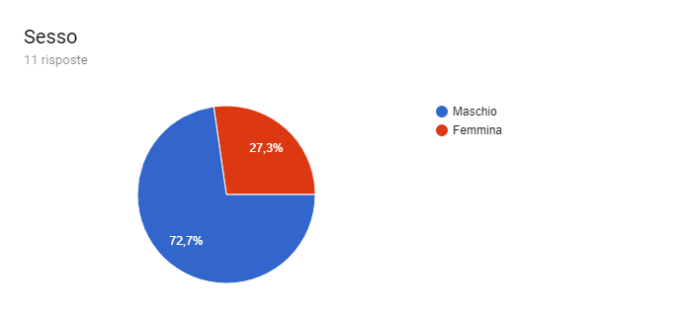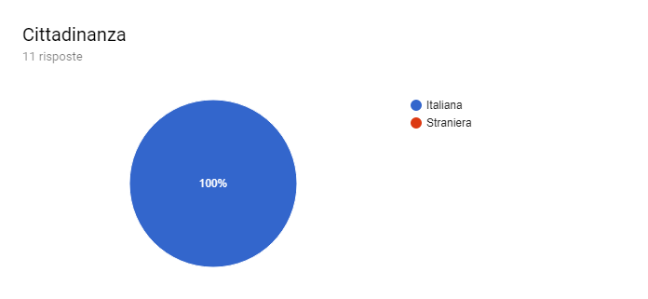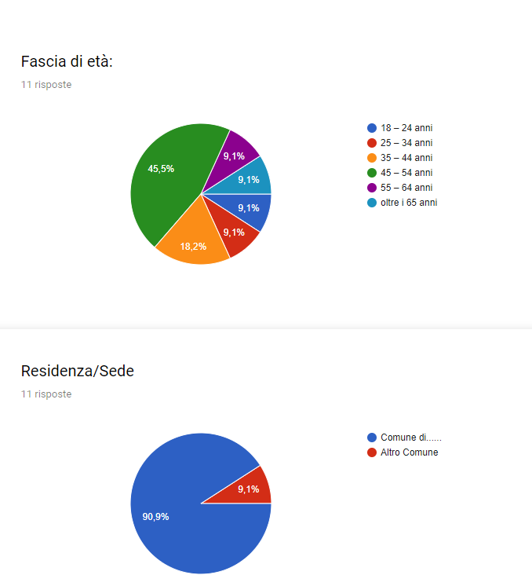 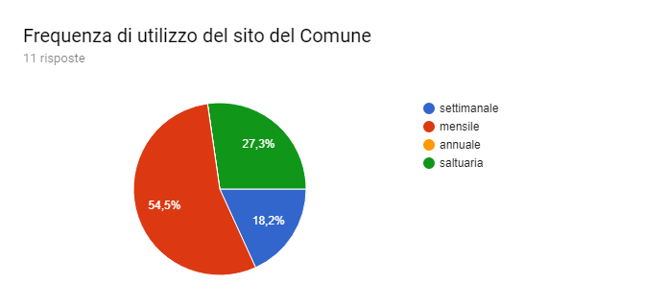 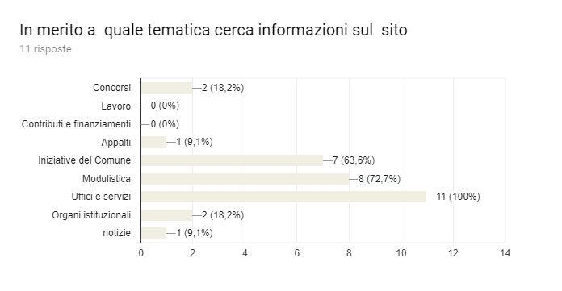 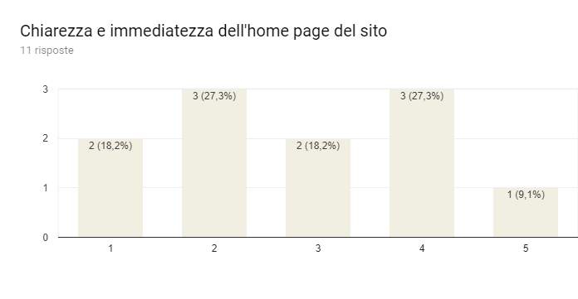 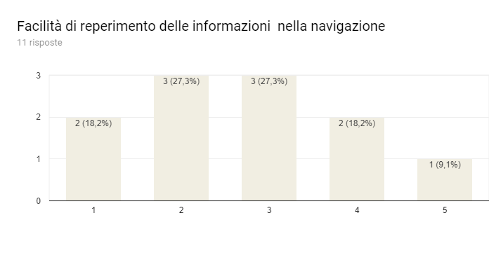 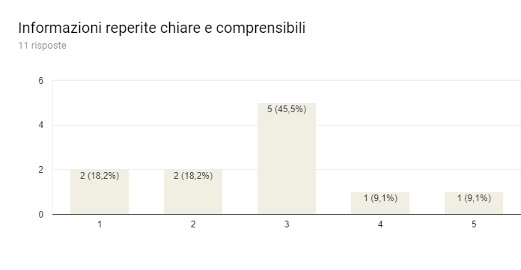 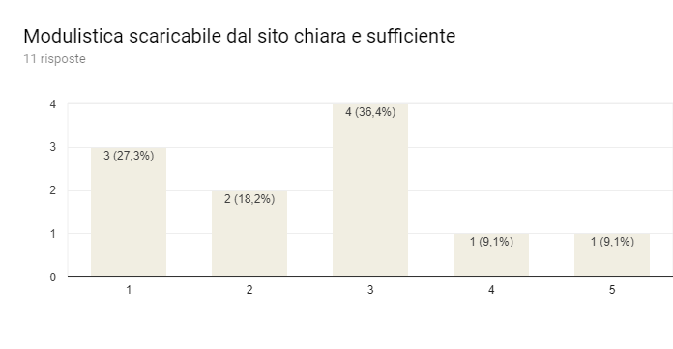 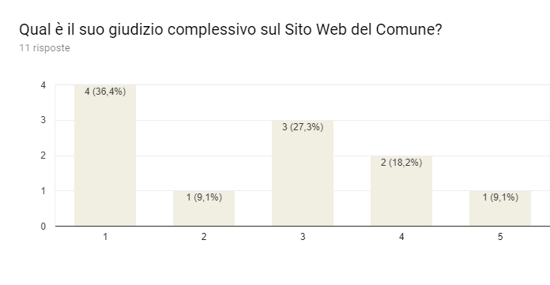 HA QUALCHE SUGGERIMENTO PER MIGLIORARE IL SERVIZIO OFFERTO?
2 risposte

- Il sito del comune risulta datato sia nella fruibilità che nell'aspetto, sembra ricavato da un templare. Sarebbe necessario aggiungere un feed RSS per ricevere l'aggiornamento delle informazioni.
- Rifare il sito adeguandosi alle linee guida di AGID (https://www.agid.gov.it/it/agenzia/stampa-e-comunicazione/notizie/2016/07/04/online-linee-guida-design-i-siti-web-regioni-comuni)

